R E Q U E R I M E N T O Nº. 865

SESSÃO ORDINÁRIA DE 11/9/2017

Excelentíssimo Senhor Presidente Da Câmara Municipal:

Considerando a lastimável e degradante situação em que se encontra a Estação Elevatória de Esgoto do Bairro Jardim Botucatu, no Distrito de Rubião Júnior;
Considerando o flagrante registrado por essa Vereadora (fotos anexas), demonstrando o desrespeito com os moradores do entorno, os quais suportam constantemente o mau cheiro advindo do esgoto aberto em referida estação. Além disso, essa circunstância possibilita a proliferação de insetos, colocando em risco a saúde da comunidade;
Considerando, ainda, as ocorrências de vazamento do esgoto no local, o que poderia caracterizar crime ambiental;
Considerando que, conforme indicam as fotos anexas, não há uma proteção contra o mau cheiro ocasionado pelo esgoto aberto, pois a tampa consiste em uma grade de ferro aberta, posicionada, inclusive, de uma forma que não está cumprindo o total fechamento da Estação Elevatória de Esgoto,
REQUEREMOS, depois de cumpridas as formalidades regimentais, ouvido o Plenário, seja oficiado ao Superintendente Regional da SABESP, ENGº MAURÍCIO TÁPIA, nos termos da Lei Orgânica do Município, e ao Diretor Presidente da Agência Reguladora de Saneamento e Energia do Estado de São Paulo (ARSESP), JOSÉ BONIFÁCIO DE SOUZA AMARAL FILHO, solicitando providências no sentido de regularizar a situação em que se encontra a Estação Elevatória de Esgoto do Bairro Jardim Botucatu, no Distrito de Rubião Júnior, tendo em vista as suas aberturas irregulares que estão provocando mau cheiro e vazamento de esgoto, promovendo, assim, o devido fechamento, possivelmente com uma tampa de concreto, a fim de preservar a qualidade do meio ambiente onde reside aquela comunidade.

Plenário “Ver. Laurindo Ezidoro Jaqueta”, 11 de setembro de 2017.

Vereadora Autora ROSE IELO

PDT

RASI/dcv

PARTE INTEGRANTE DO REQUERIMENTO Nº 865/2017
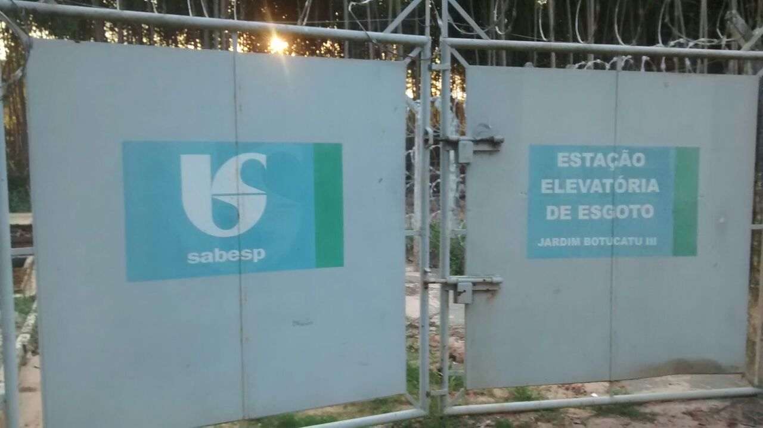
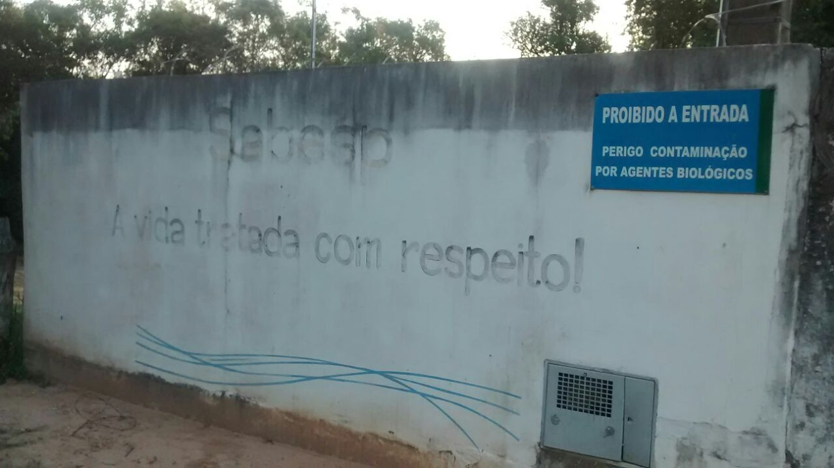
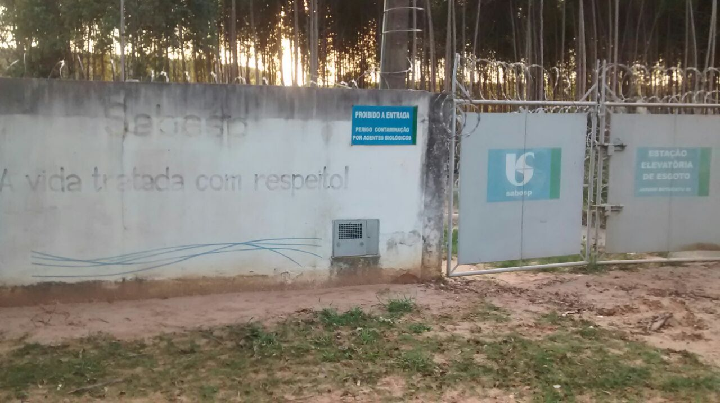

PARTE INTEGRANTE DO REQUERIMENTO Nº 865/2017
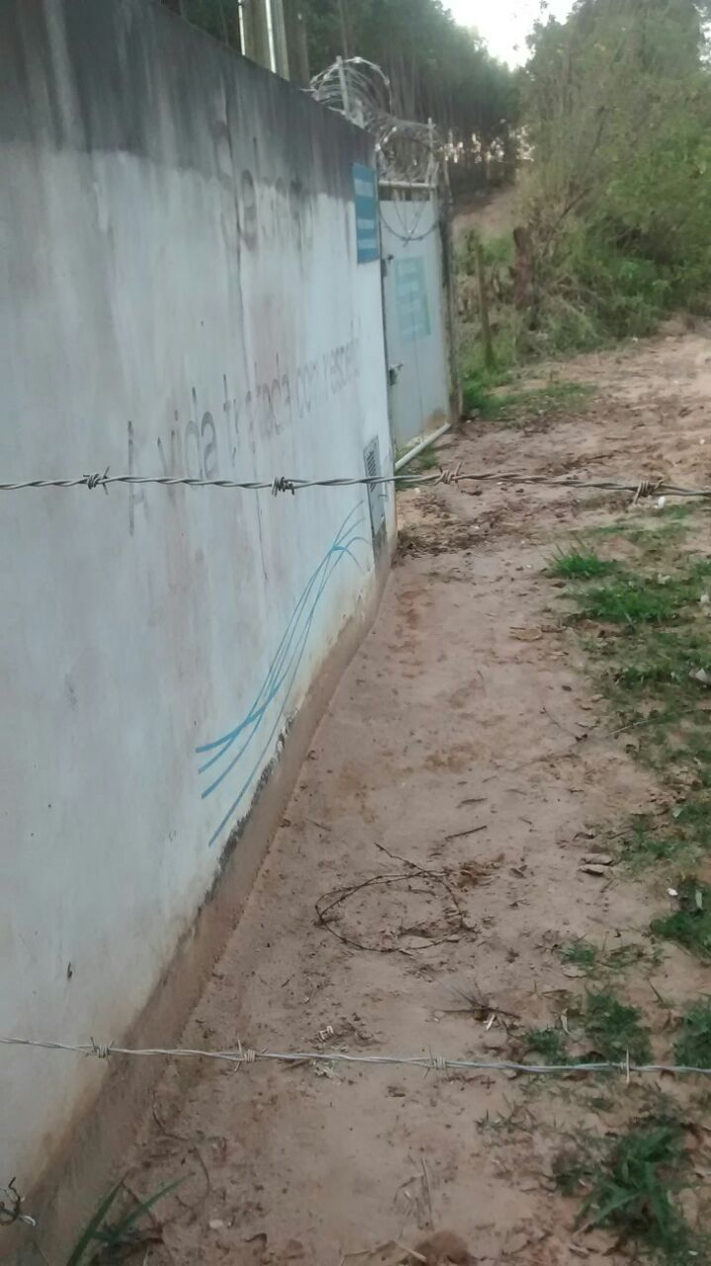
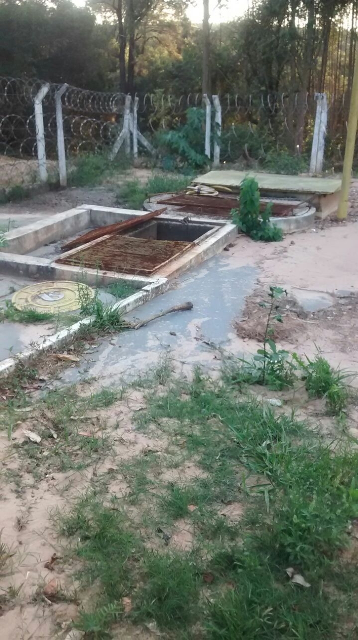
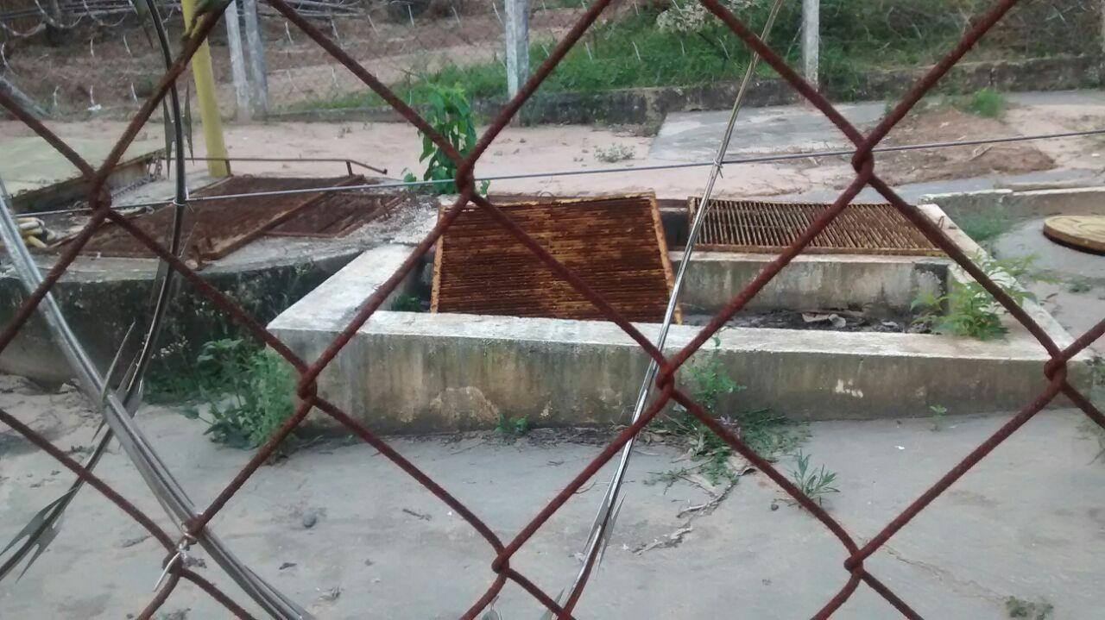

PARTE INTEGRANTE DO REQUERIMENTO Nº 865/2017

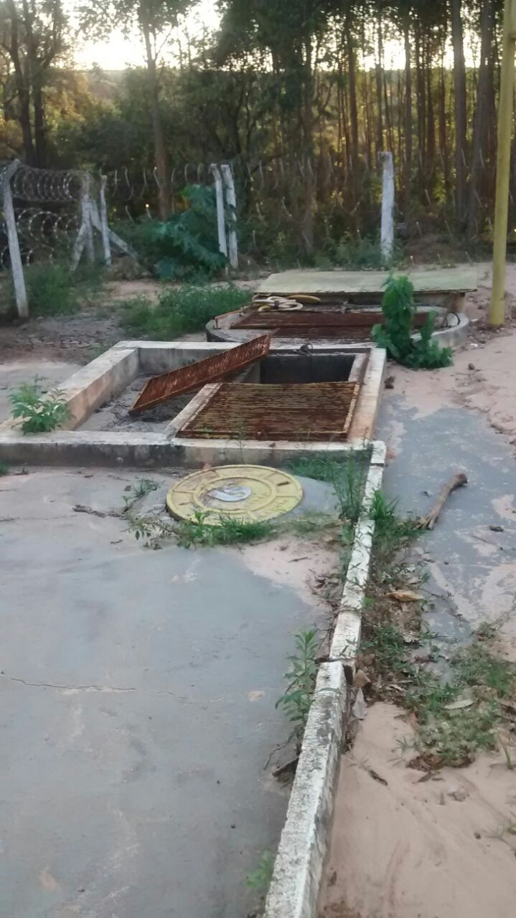

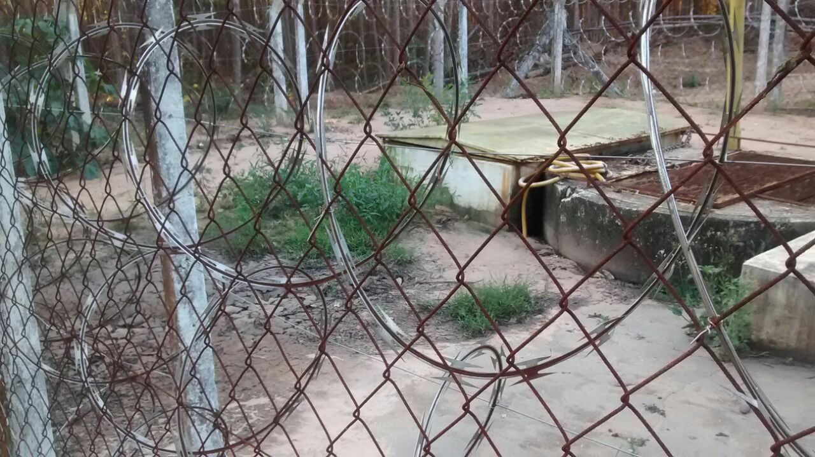

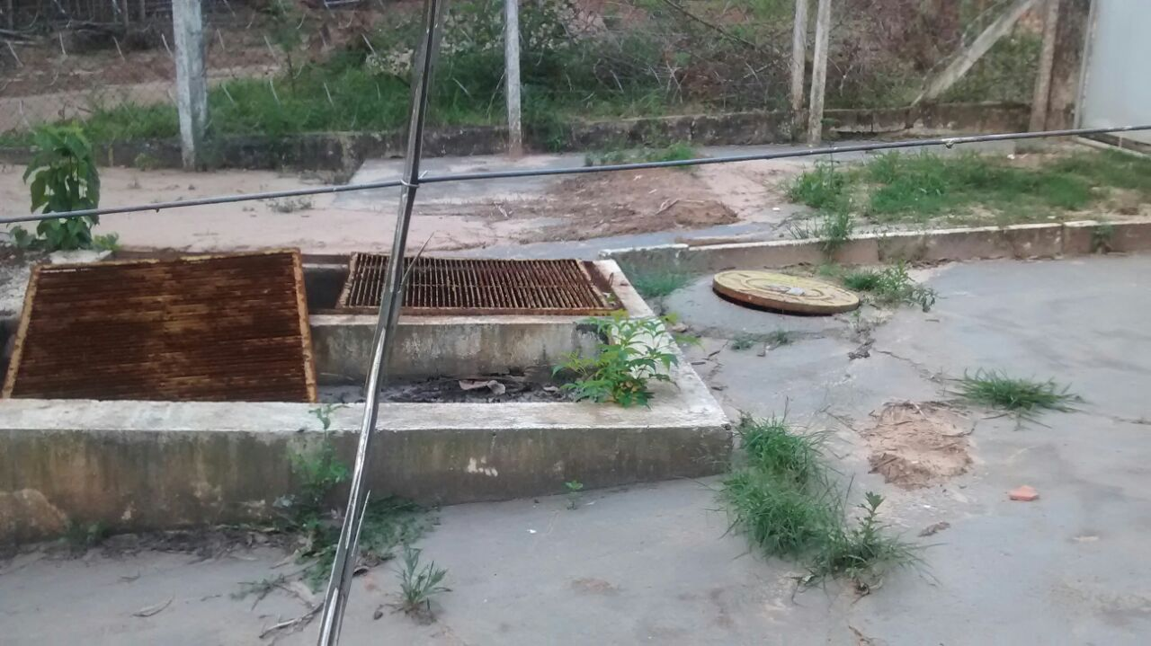
PARTE INTEGRANTE DO REQUERIMENTO Nº 865/2017

